RESPUBLIKINĖ IKIMOKYKLINIO IR PRIEŠMOKYKLINIO AMŽIAUS VAIKŲ VIRTUALIOS KŪRYBINIŲ DARBŲ PARODOS „PASAKAITĖS“ (TURTINAME ŽODYNĄ)

AKIMIRKOS

Vilniaus m. sav. Grigiškių l/d "Lokiuko giraitė" ugdytinė Paula Ostrovskytė 6 m. sukūrė pasaką "Mano šuo Rikis", kurioje pasakojama apie mergaitės didžiausią svajonę turėti šuniuką.Vienąkart ši svajonė išsipildo ir mergaitė įsigyja didžiausią draugą -Rikį.

Mokytoja - Rima Kurbakovienė

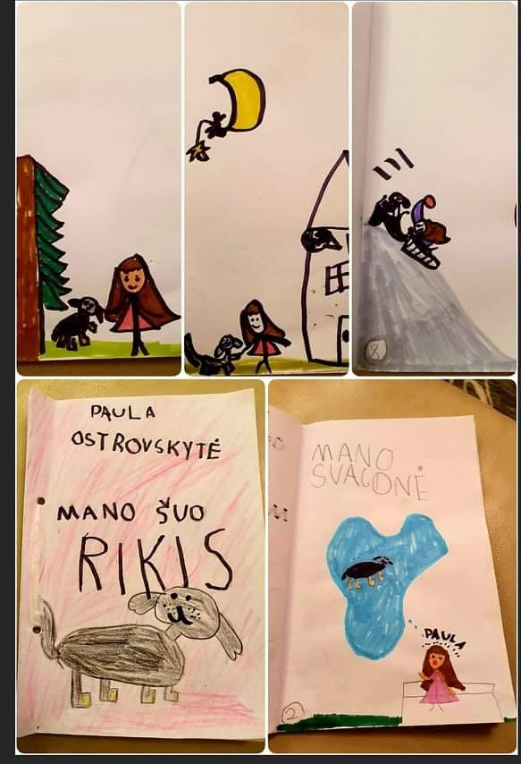

Vilniaus lopšelis- darželis ,,Zylutė" ikimokyklinio ugdymo pėdagogė Irina Oleškevič labai mėgsta vaikams skaityti įvairias pasakas. ,,Raduga"grupės ugdytinė Monika Hovhannisyan m. nusprendė pavaizduoti pasaka ,,Pagrandukas"

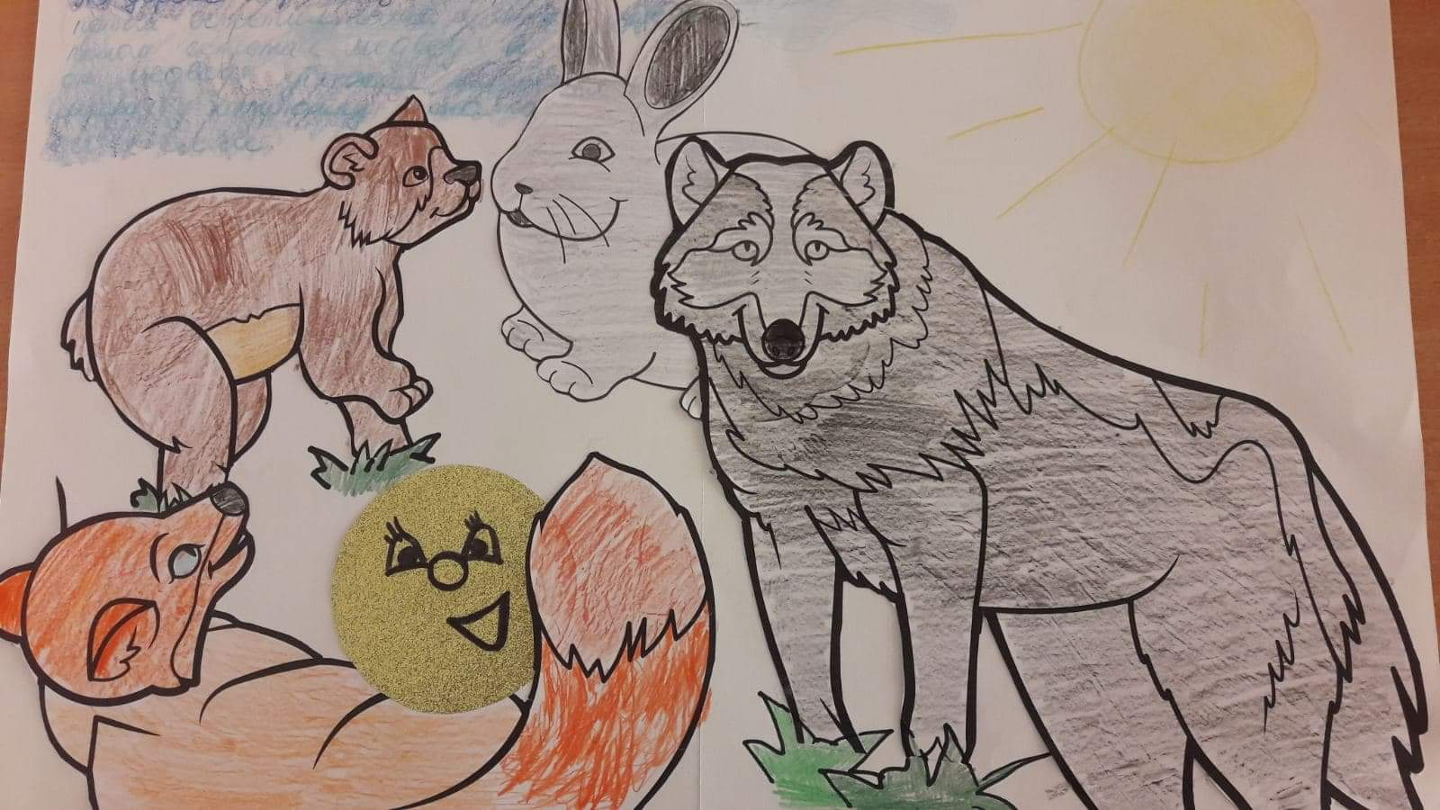

Vilniaus lopšelis- darželis ,,Zylutė" ikimokyklinio ugdymo pėdagogės Marija Raksa labai mėgsta vaikams skaityti įvairias pasakas. ,,Raduga"grupės ugdytinė Ariana Čemel 4m. nusprendė pavaizduoti pasaka ,,Pagrandukas"

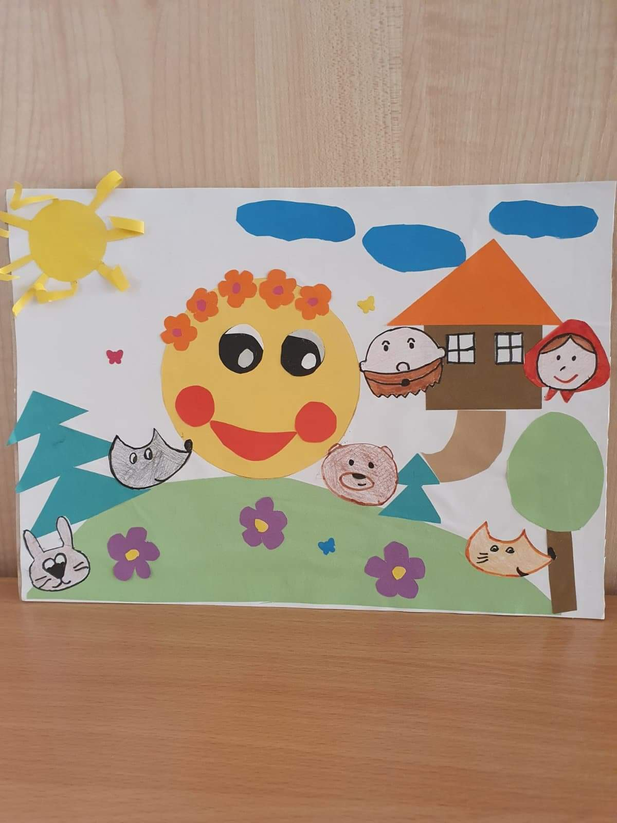

Vilniaus lopšelis-darželis ,,Zylutė" ikimokyklinio ugdymo mokytoja Elena Jefimenko ,,Nykštukų" grupės ugdytinis Rojus Lenkevičius 4m. labai mėgsta klausytis pasakų, mėgstamiausia pasaka ,, Kaip katė su pele draugavo".

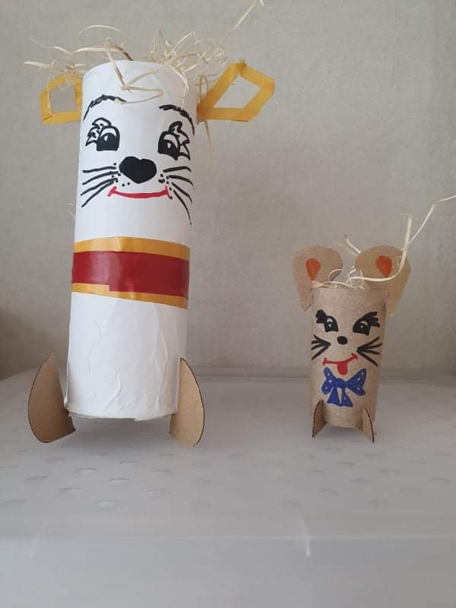

Vilniaus lopšelis-darželis ,,Zylute" ikimokyklinio ugdymo pedagogė Elena Jefimenko ,,Nykštukų"grupės ugdytinė Emilija Lenzbergė 4 m. Mėgstamiausia pasaka ,, Trys paršiukai".

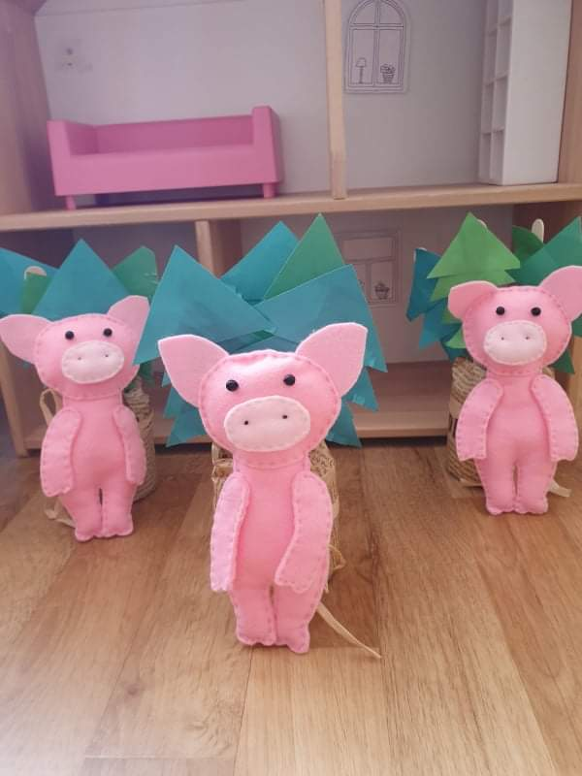

Pakertų lopšelio- darželio "Aitvaras" vaikai klausėsi skaitomos pasakos "Mama noriu šuniuko". Pasaka skirta svajojantiems apie šuniuką. Vaikai sužinojo kas yra atsakomybė ir kiek reikia rūpintis šuniuku. Pasakojo kokio jie norėtų augintinio ir kaip juo reikėtų rūpintis. O piešinyje pavaizduotas šuniukas Bučis iš pasakos.

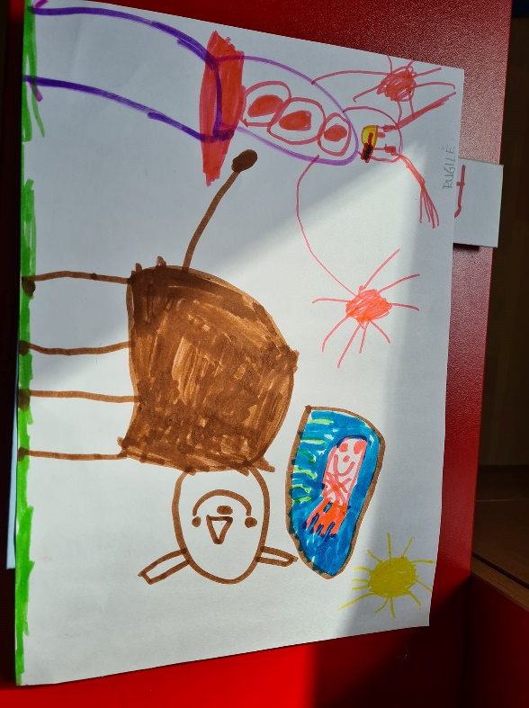

Jašiūnų lopšelis-darželis „Žilvitis“, „Bitučių“ grupė, aukl. Edyta Vasiukevič.

Pasaka „Kaip Giliukas mokytis nenorėjo“.

Pasaka apie tai, kaip svarbu yra mokytis... 📖📚✏️

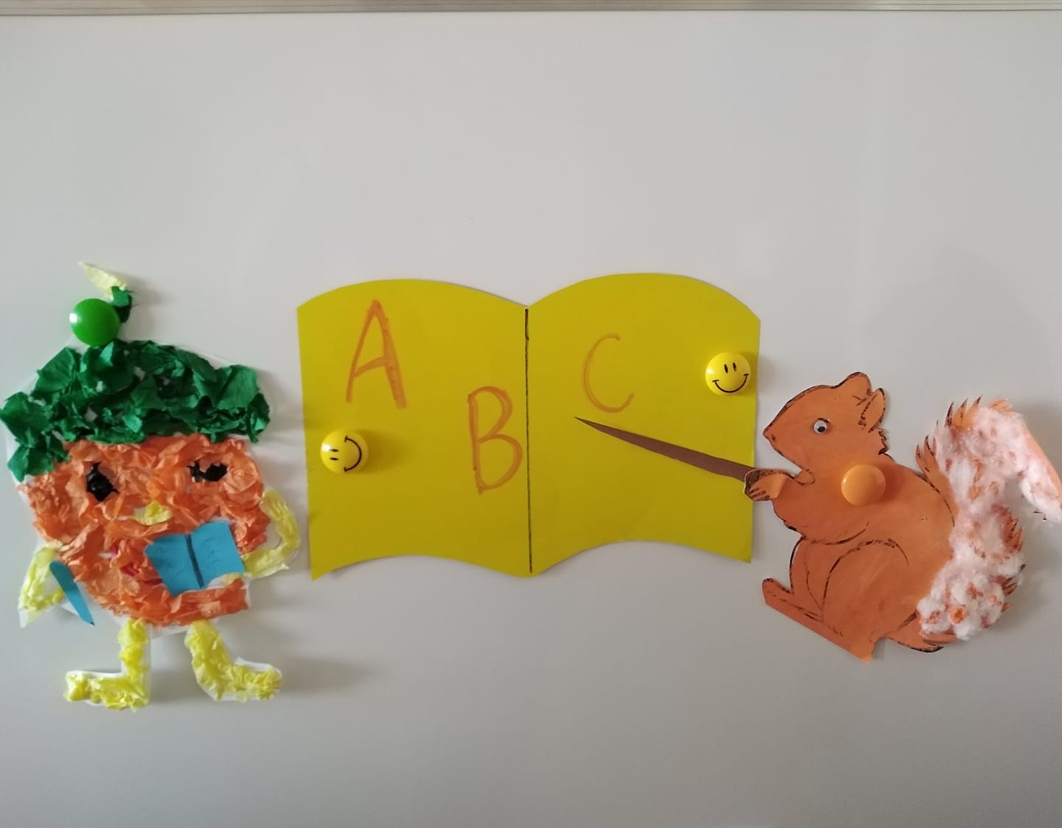

Telšių r. Tryškių Lazdynų Pelėdos gimnazija. Mokytojos Rasa Jazdauskienė ir Raimonda Valiuvienė. Ikimokyklinio ugdymo grupės "Pelėdžiukai" ugdytiniai klausėsi pasakos apie draugystę "Boružė liputė". 🐞Vaikai nusprendė, kad visada labai svarbu išlikti tokiam koks esi.

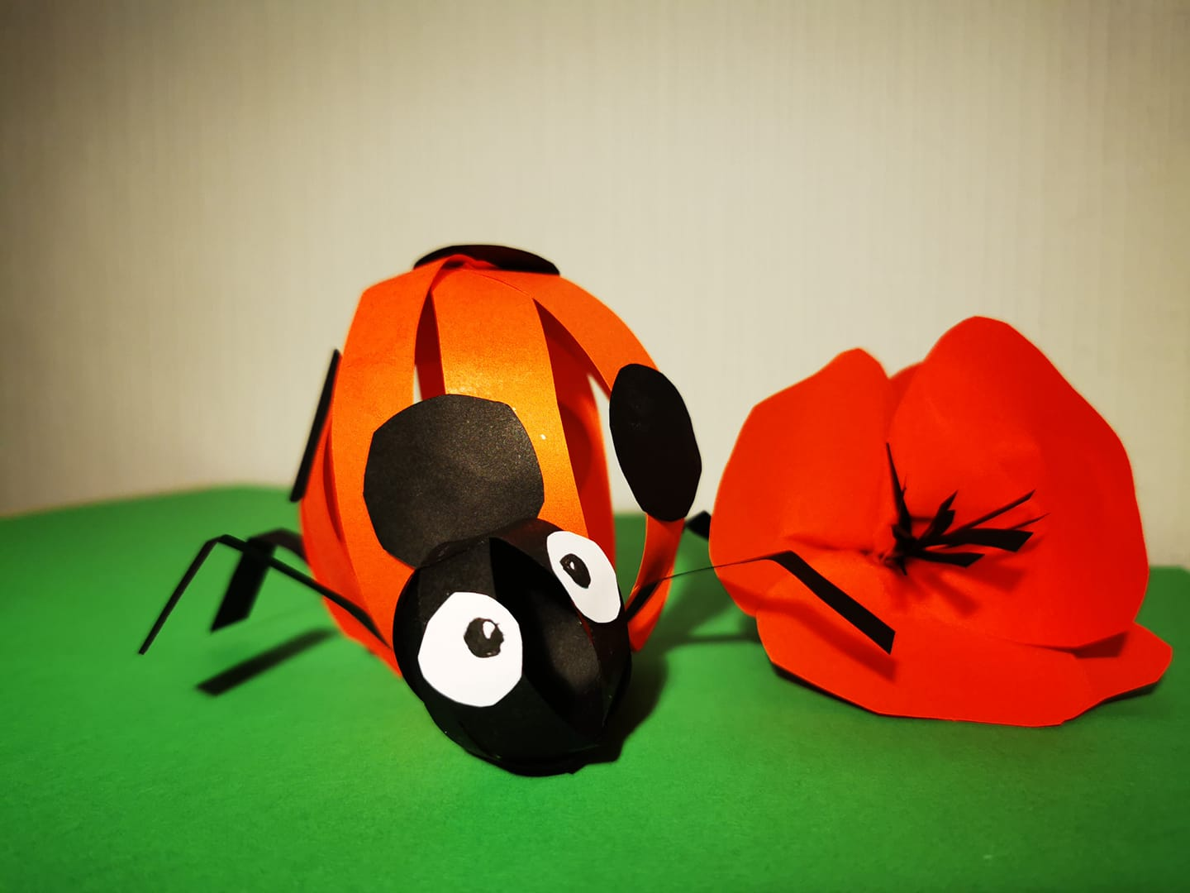

Jašiūnų lopšelis-darželis"Žilvitis",ikimokyklinė grupė "Nykštukai",pasaka "Auksinė žuvelė".Auklėtoja Ivona Grigorovič

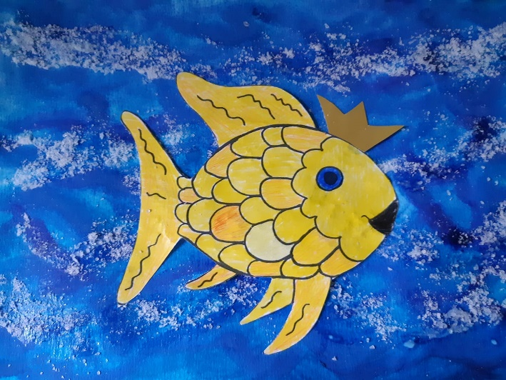

Vilniaus lopselis - darzelis '' Zylute'' ,, Rucijok'' grupė, ugdytine Anastasija Voitenko, mokytoja Jelena Lukina. Anastasija aplanke pasaka ,, Raudonkepuraite''.

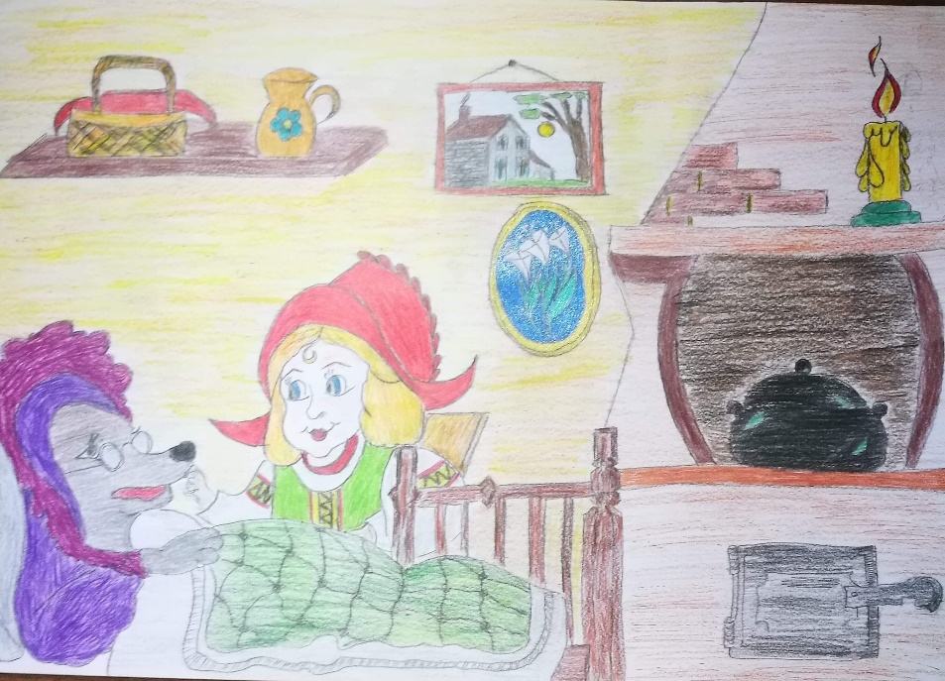

Palangos lopšelis-darželis ,,Pasaka", priešmokyklinė grupė ,,Bitutės", priešmokyklinio ugdymo mokytoja Kristina Motiejauskaitė.

Pasaka ,,Trys paršiukai": vaikai statė paršiukų namus, ir stebėjo, ar vilkui pavyks juos nupūsti.

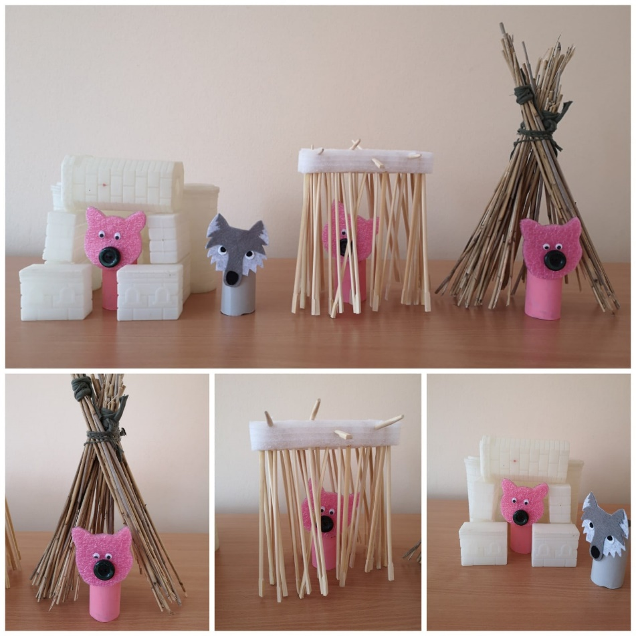

Vilniaus l/d "Zylutė"

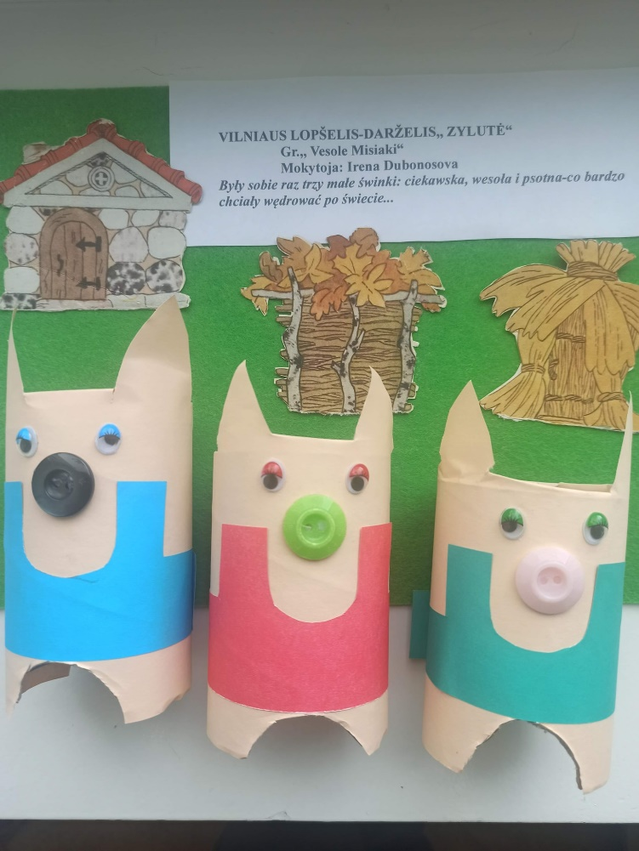

Kalvarijos vaikų l/d "Žilvitis" priešmokyklinio ugdymo pedagogė Rasa Dulinskienė ir "Kiškučių" grupės ugdytiniai. Su vaikais kalbėjomės apie knygeles, jų įvairovę, daug perskaitėme pasakų ir pasakojimų. Ir patys nusprendėme sukurti pasaką apie mergaitę vardu Elzytę, kuri turėjo daug žaislų, bet labai norėjo susirasti draugų. Vaikščiodama parke ji sutiko kiškutį, kačiuką, peliuką, ežiuką ir voverytę. Jie Elzytę nuvedė iki darželio, kuriame ji susiras daug draugų. Piešdami sukūrėme knygelę "Elzytės draugai"

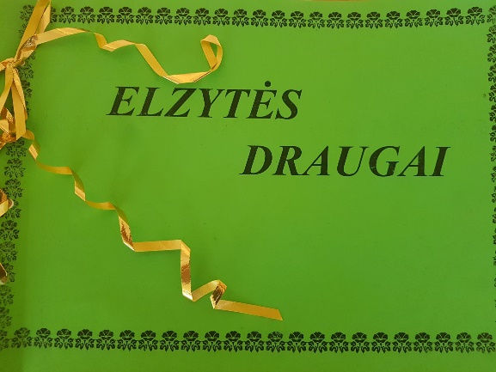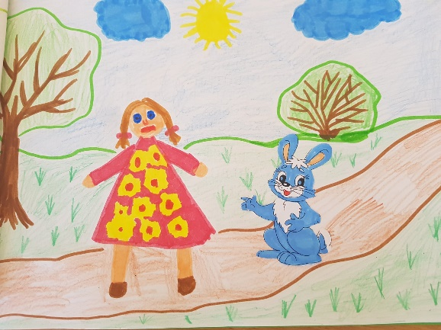

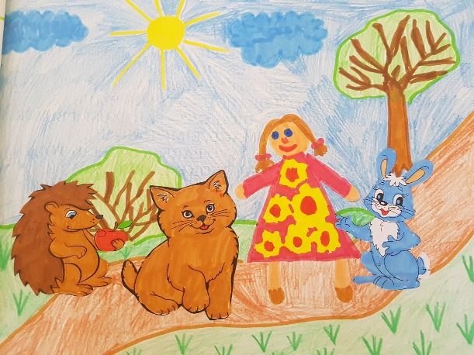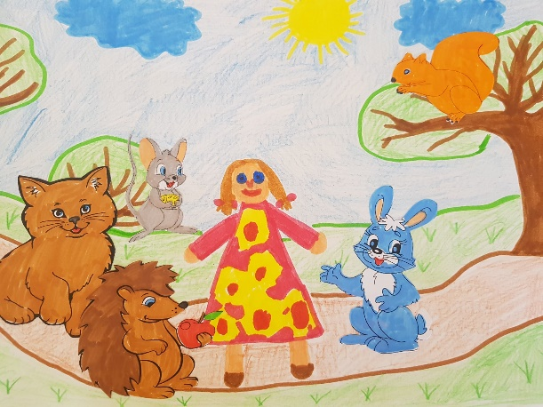

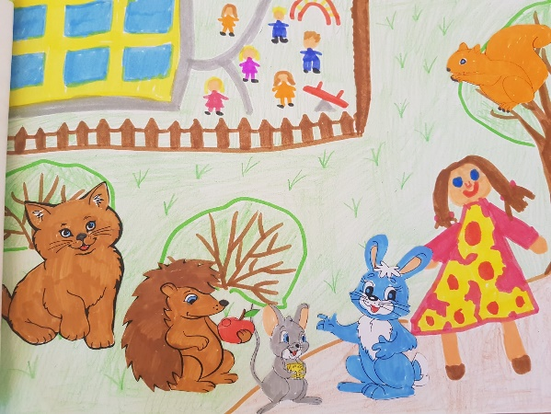

Telšių l/d ,, Eglutė", ,, Žiogelių" gr.ugdytiniams ir ikimokyklinio ugdymo mokytojai Laimutei Bukauskienei patinka pasakas skaityti ir vaidinti.

Visą savaitę skaitėme ir vaidinome įvairias pasakas.

Viena iš jų ,, Katinėlis ir gaidelis"

Tai ir nusprendėme išaplikuoti.

Matas Miliauskas 3m.

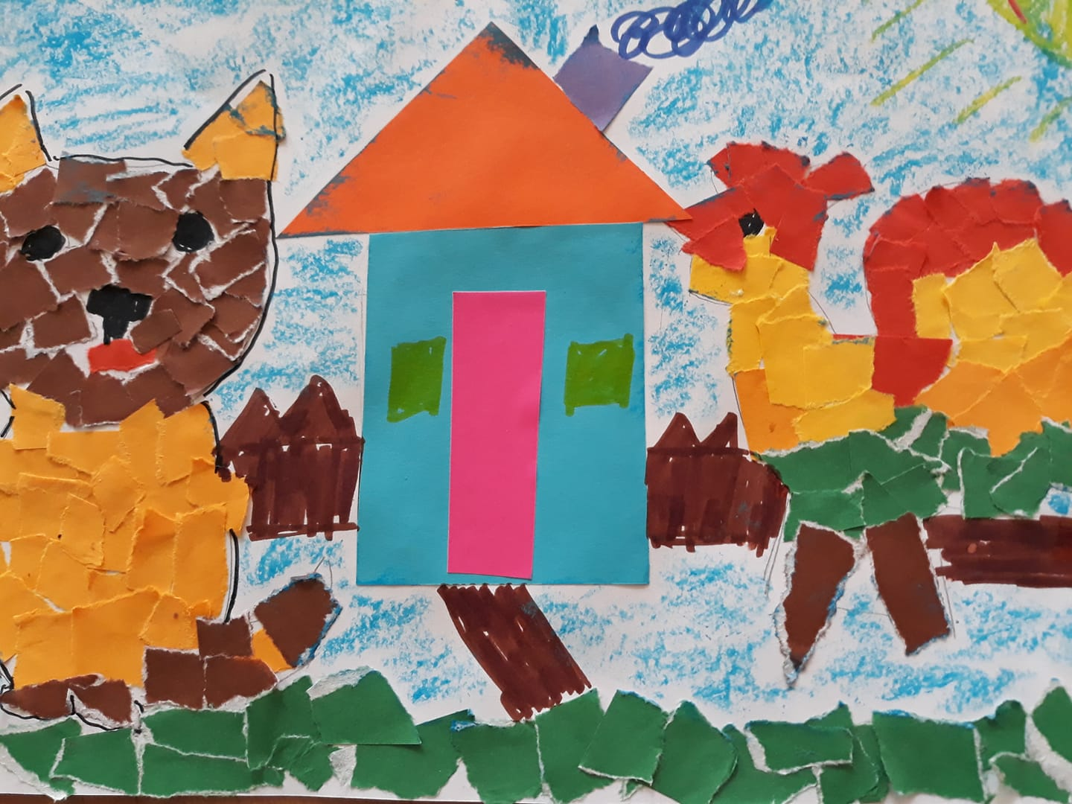

Šiaulių lopšelis-darželis "Pasaka",

"Zuikučių" grupė

Ikimokyklinio ugdymo mokytojos Kristina Simanauskienė ir Julija Gribėnė

Pasakų personažai iš skaitytų ir vaikams žinomų pasakų "Snieguolė ir 7 nykštukai" ir "Gražuolė ir pabaisa".

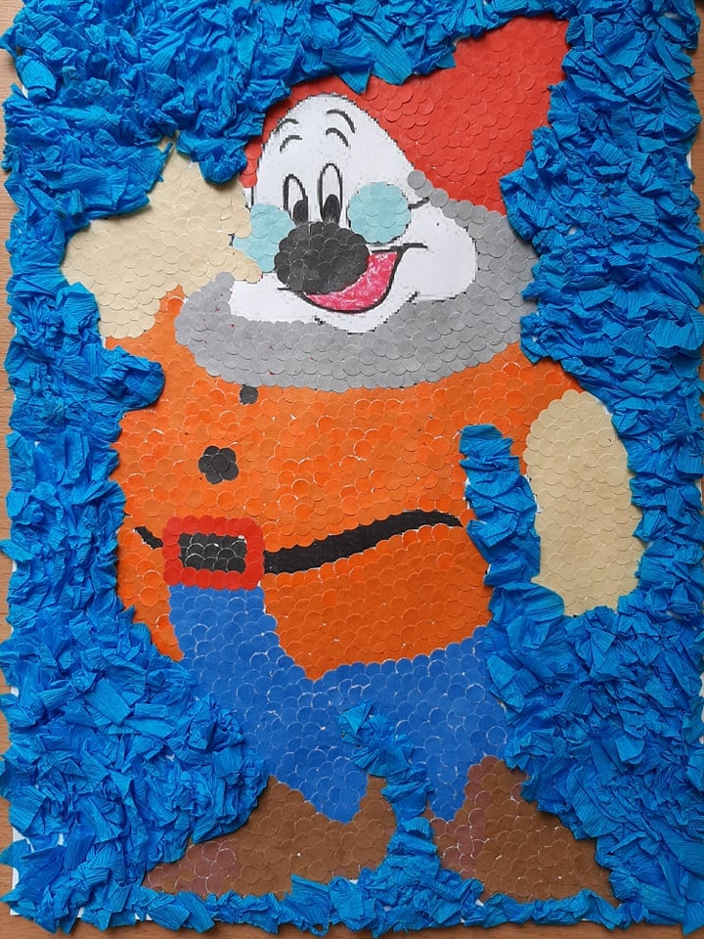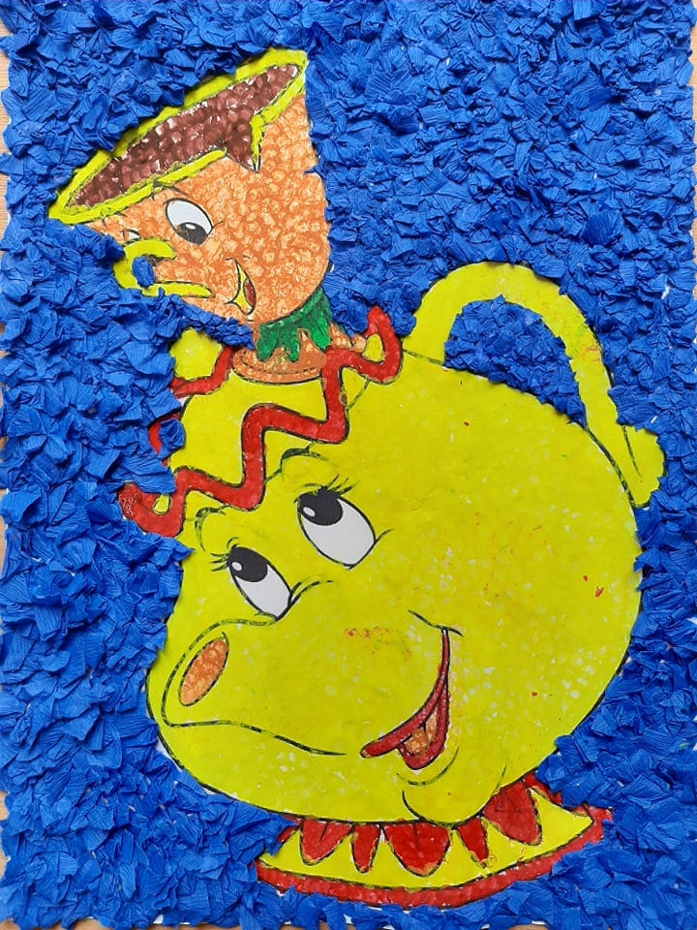

Telšių l/d. ,,Eglutė"

,,Žiogelių"grupė

Urtė Gudauskaitė 3m.

mokytoja Rasa Voveraitienė.

Vaikams labai patiko pasaka ,,Pagrandukas". Su pagalba ją pasekė, o Urtė dar ir nupiešė.

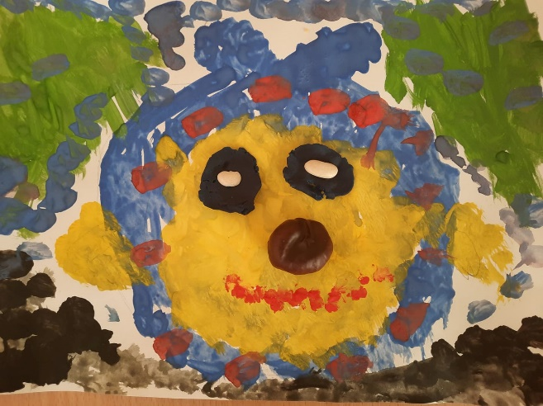

Vilniaus l/d ,,Lakštingala", "Bitučių" gr. vaikai (5 - 6m.) ir auklėtoja po perskaitytos ir aptartos pasakos ,,Pagrandukas" nusprendė padaryti pasakos veikėjus ir Pagranduko kelią/labirintą. O tai pat išbandėme STEAM veiklą, konstravome tiltus iš popieriaus, lego kaladėlių, svėrėme pagrandukus ir tikrinome, kuris tiltas išlaikys daugiausiai pagrandukų. O vėliau ,,pabėgusius" pagrandukus ragavome 🙂

Linksmai ir kūrybiškai praleidome laiką perskaičius pasaką ,,Pagrandukas".

Mokytoja - Inesa Savicka

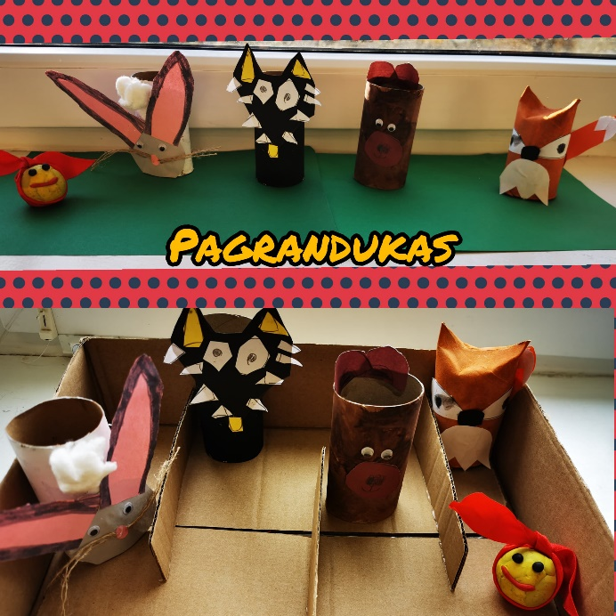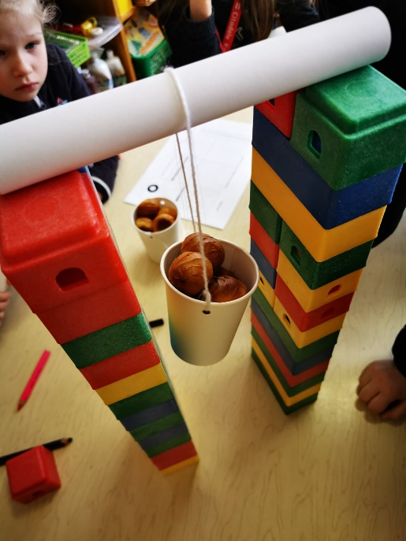

Klaipėdos l/d "Bangelė", "Jūros žvaigždučių" gr. vaikų (4m.) meninė kūrybą - teatrinių kaukių gamybą ir puošyba, iš vienkartinės popierinės lėkštės. Su kaukėm suvaidinom r.l.pasaką "Pirštine".

Vaikučiai buvo supažindinti su pasaka "Pirštinė", jos veikėjais. Pasaką sekė mokytoja, veliau vaikai patys bandė vaidinti ir sekti pasaką.

Tai linksma ir draugiškumo bei užuojautos pamokanti istorija 😄Smagi pasaka, galima sugalvoti įvairios smagios veiklos.

Mokytojai -

[Svetlana Volosevič](https://www.facebook.com/groups/153084646672304/user/100061011018343/?__cft__%5b0%5d=AZUPozbitGZiEC1ycmAJ6_KI7vdglWEpXgkHOdxVHvtBqK3JEl7-vRhYXyf0TMzp8tjz3dWLQdz8z2-UsGlLVTM91RC00-0D9Ngr5G2SSKPOofKalAXyJw2z3B-9pZ1qYA-3CmbIWUFfqENNMm-lNLUVrBJx7mLfE_0vJ0T_bnHTrryvLGdxaTpn9Uw1iLBQ2hg&__tn__=-%5dK-R)

ir Evgenija Nižnikovskaja

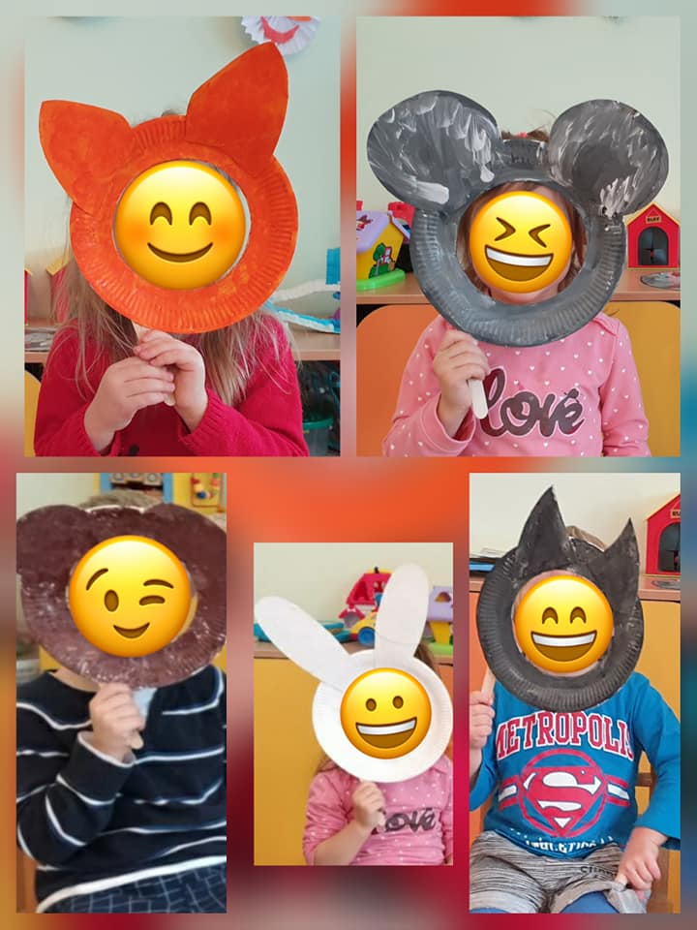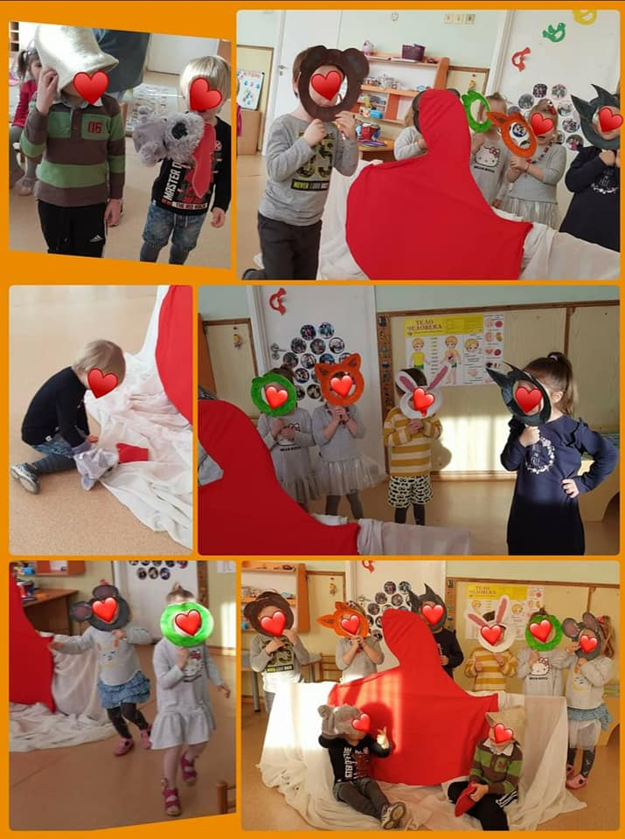

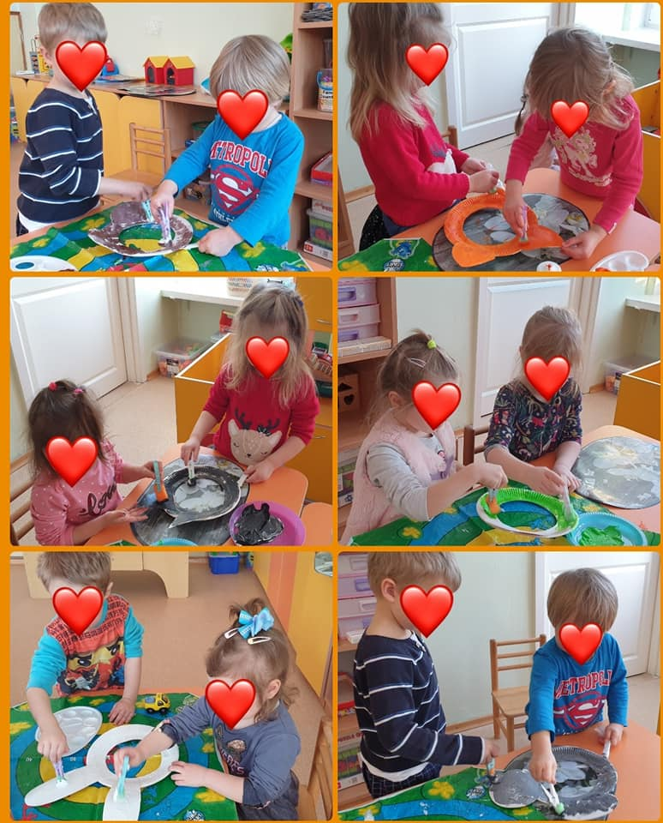

Panevėžio lopšelio-darželio ,, Puriena'' ,, Boružėlės'' grupės ugdytiniams ir Daliai Staniūnienei IU mokytojai metodininkei labai patinka l.l.pasaka

,, KATINĖLIS IR GAIDELIS''.Sekant pasaką vaikučiai klausosi labai atidžiai ir kartoja gaidelio tariamus žodžius:

- Katinėlis Rainakėli gelbėk gaidį Giedorėlį!

Lapė 🦊snapė kuodą peša, lapė 🦊snapė mane neša, per aukštuosius kalnelius, per žaliuosius gojelius...

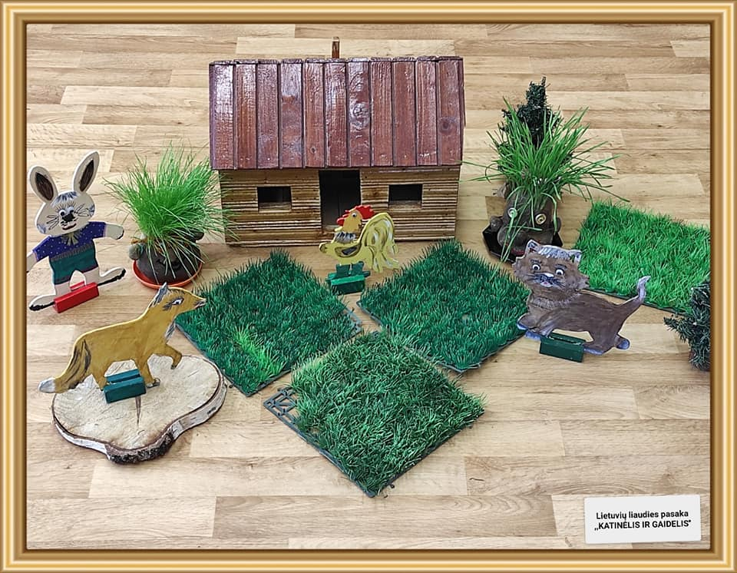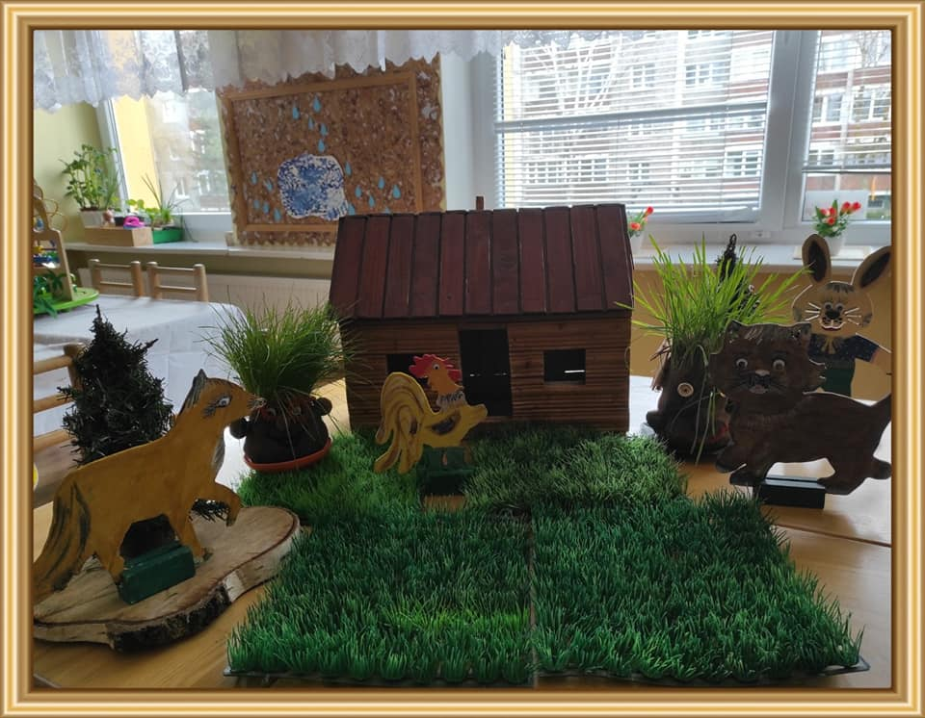

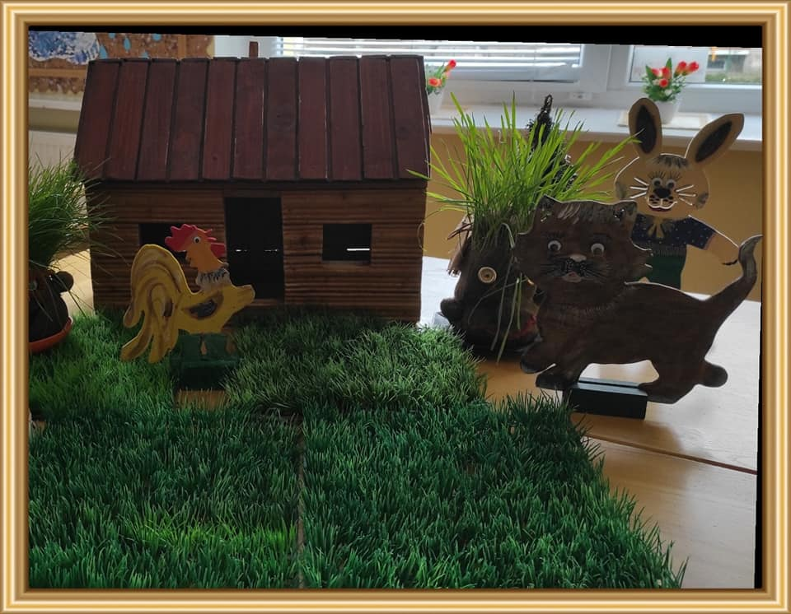

Kauno vaikų darželis "Raudonkepuraitė". "Meškučių" grupė. Piešmokyklinio ugdymo mokytojos Jurgita Palšauskienė ir Erika Verenienė. Logopedė Gitana Svidraitė.

KITOKIOS VORO VESTUVĖS

Mūsų priešmokyklinukai sugalvojo , kad Justino Marcinkevičiaus pasaka „Voro vestuvės“ turėtų baigtis kitaip.

Vienoje pievoje stovėjo apleistas garvežys. Garvežio kamine gyveno musė, o garvežio lango kampe tinklą buvo nusimezgęs storas voras. Tas voras labai norėjo suvalgyti tą musę, todėl sugalvojo, kaip prisivilioti musę. Jis pasipiršo musei norėdamas ją vesti ir pažadėjo nuausti iš voratinklio gražiausią vestuvinę suknelę. Kai musė ją pasimatavo, prilipo. Tada voras ją suvalgė.

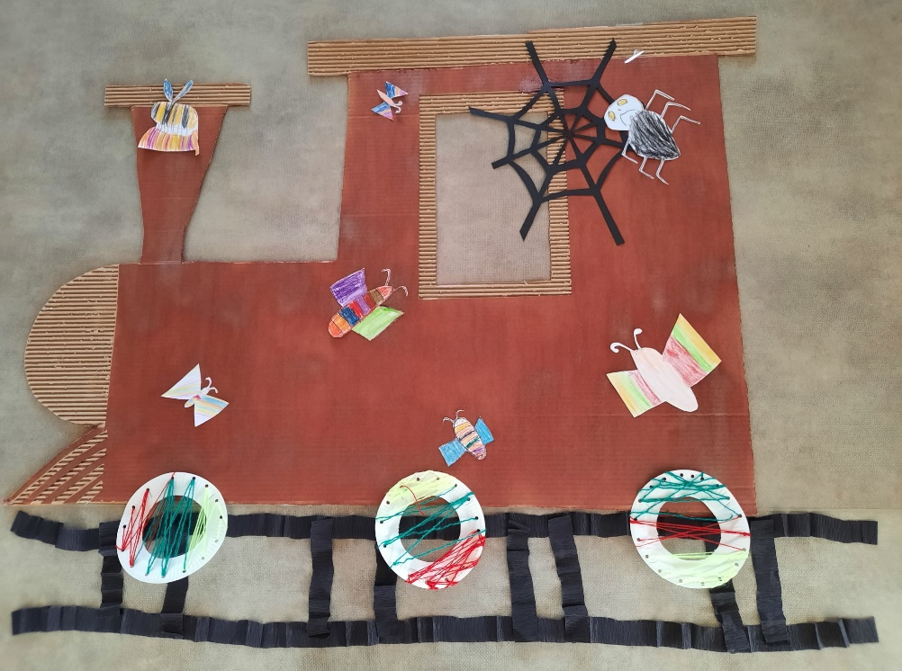

Kauno Tirkiliškių mokykla - darželis, 5 - 6 metų amžiaus vaikų grupė. Pasaka "Raudonkepuraitė".

Auklėtojos: Audronė Zajančkauskienė, Jolanta Aleksynienė

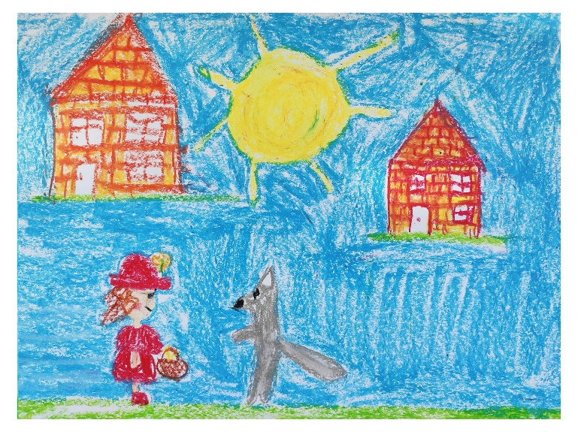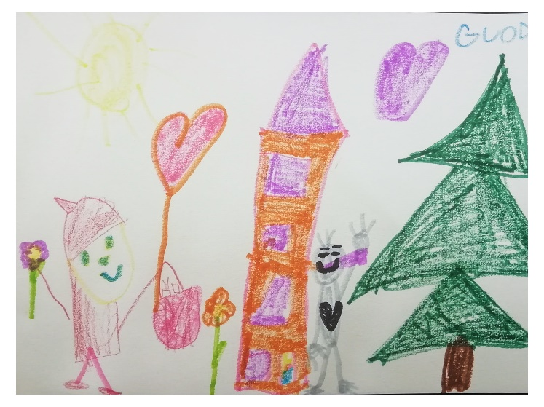

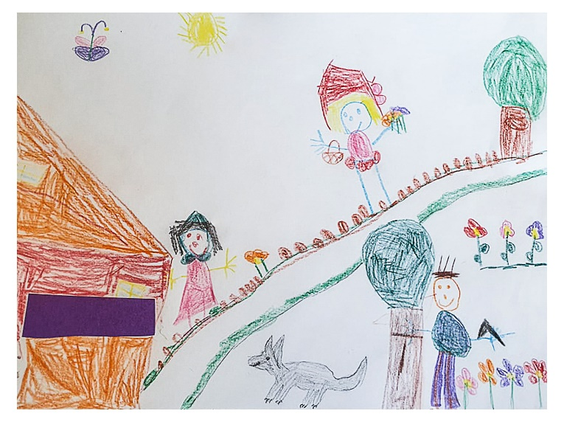

Vilniaus lopšelis-darželis "Spygliukas", priešmokyklinė "Pelėdžiukų" grupė. Mokytoja Laima Cicėnienė. Pasaka "Pagrandukas". Tai vaikų ypač mėgstama ir visiems gerai žinoma pasaka, kaip senelė iš paskutinių miltų iškepė seneliui Pagranduką. Padėjo Pagranduką ant palangės, kad atauštų, o jis ėmė ir pabėgo. Pagrandukas savo kelyje patyrė daugybę pavojų... Pasakos pabaigą kūrė patys vaikai.

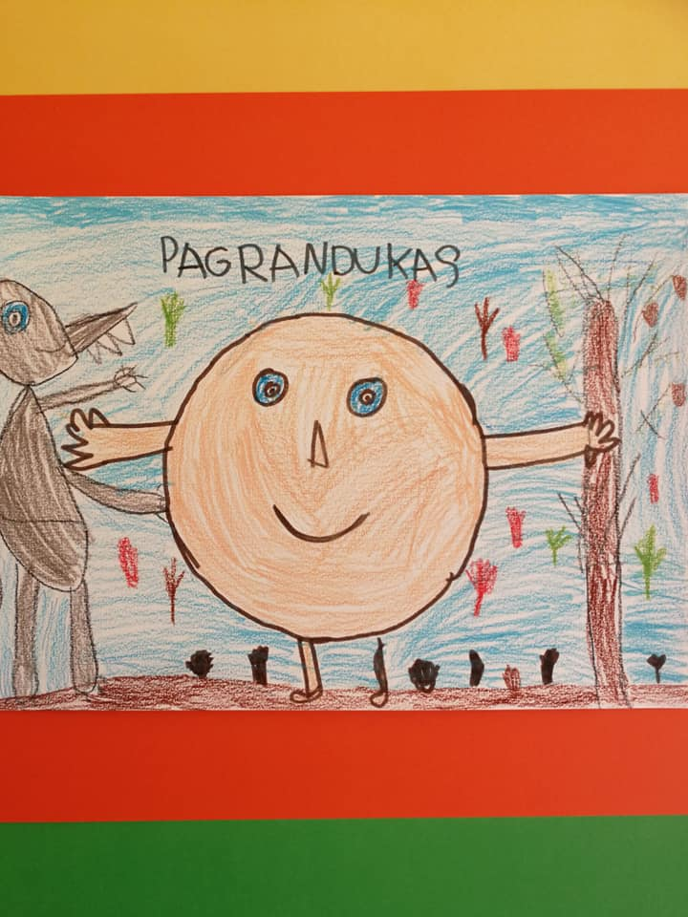

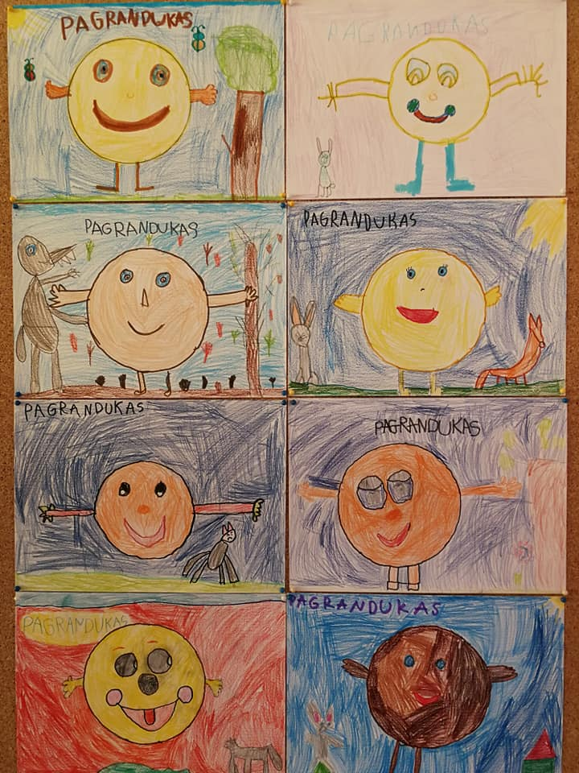

Kauno lopšelis - darželis "Žingsnelis".

Austėja Bastytė, mokytoja Genė Vaičiulienė.

Pagal R. Dmuchovskienės knygelę "Skruzdėliukas Nežiniukas". "Skruzdėliukas Nežiniukas nieko nežino. Motinėlė jį moko, kaip susipažinti su miško gyventojais".

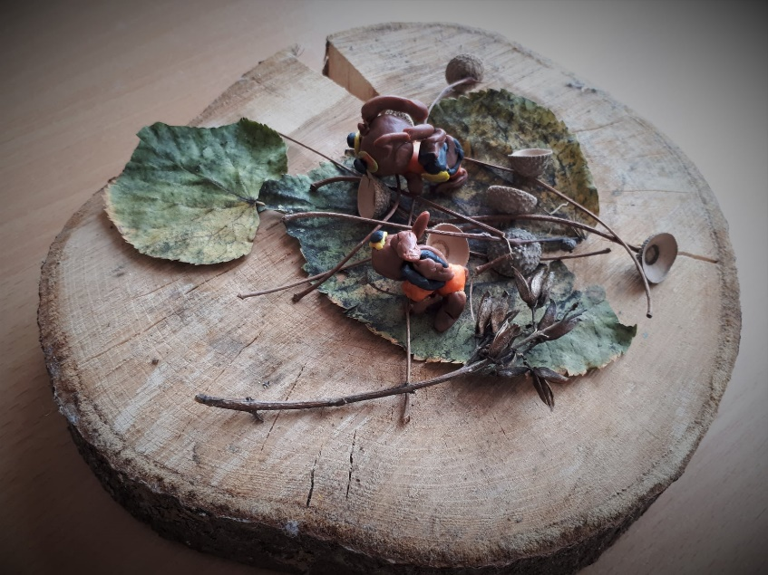

|  |
| --- |
| **Dalyvių sąrašas** |
| 1. Vilniaus m. sav. Grigiškių l/d "Lokiuko giraitė" Mokytoja - Rima Kurbakovienė |
| 1. Vilniaus lopšelis- darželis ,,Zylutė" ikimokyklinio ugdymo pėdagogė Irina Oleškevič; ikimokyklinio ugdymo pėdagogės Marija Raksa; ikimokyklinio ugdymo mokytoja Elena Jefimenko; mokytoja Jelena Lukina; Irena Dubonosova |
| 1. Pakertų lopšelio- darželio "Aitvaras" |
| 1. Jašiūnų lopšelis-darželis „Žilvitis“ Auklėtoja Edyta Vasiukevič; Auklėtoja Ivona Grigorovič |
| 1. Telšių r. Tryškių Lazdynų Pelėdos gimnazija. Mokytojos Rasa Jazdauskienė; Raimonda Valiuvienė. |
| 1. Palangos lopšelis-darželis ,,Pasaka", priešmokyklinė grupė ,,Bitutės", priešmokyklinio ugdymo mokytoja Kristina Motiejauskaitė. |
| 1. Kalvarijos vaikų l/d "Žilvitis" priešmokyklinio ugdymo pedagogė Rasa Dulinskienė |
| 1. Telšių l/d ,, Eglutė", ikimokyklinio ugdymo mokytoja Laimutė Bukauskienė; mokytoja Rasa Voveraitienė |
| 1. Šiaulių lopšelis-darželis "Pasaka", Ikimokyklinio ugdymo mokytojos Kristina Simanauskienė ir Julija Gribėnė |
| 1. Vilniaus l/d ,,Lakštingala" Mokytoja - Inesa Savicka |
| 1. Klaipėdos l/d "Bangelė", Mokytojai - [Svetlana Volosevič,](https://www.facebook.com/groups/153084646672304/user/100061011018343/?__cft__%5b0%5d=AZUPozbitGZiEC1ycmAJ6_KI7vdglWEpXgkHOdxVHvtBqK3JEl7-vRhYXyf0TMzp8tjz3dWLQdz8z2-UsGlLVTM91RC00-0D9Ngr5G2SSKPOofKalAXyJw2z3B-9pZ1qYA-3CmbIWUFfqENNMm-lNLUVrBJx7mLfE_0vJ0T_bnHTrryvLGdxaTpn9Uw1iLBQ2hg&__tn__=-%5dK-R)   Evgenija Nižnikovskaja |
| 1. Panevėžio lopšelio-darželio ,, Puriena'' ,, Boružėlės'' Dalia Staniūnienė IU mokytoja metodininkė |
| 1. Kauno vaikų darželis "Raudonkepuraitė". Piešmokyklinio ugdymo mokytoja Jurgita Palšauskienė ir Erika Verenienė. Logopedė Gitana Svidraitė. |
| 1. Kauno Tirkiliškių mokykla - darželis, 5 - 6 metų amžiaus vaikų grupė. Auklėtojos: Audronė Zajančkauskienė, Jolanta Aleksynienė |
| 1. Vilniaus lopšelis-darželis "Spygliukas", Mokytoja Laima Cicėnienė. |
| 1. Kauno lopšelis - darželis "Žingsnelis". Austėja Bastytė, mokytoja Genė Vaičiulienė. |